INFORME DE FISCALIZACIÓN

PLANES DE DESCONTAMINACIÓN ATMOSFÉRICA

CHARITO PELUQUERÍA
DFZ-2019-1709-XI-PPDA
AGOSTO DE 2019

 | Nombre | Firma
Aprobado | Oscar Leal Sandoval
Elaborado | Nicolás Poblete Anderson

DETALLE DE LA ACTIVIDAD DE FISCALIZACIÓN

INFORMACIÓN DEL TITULAR.
Titular | Rut | Identificación de la actividad | Dirección
Alba del Rosario Cárdenas Mansilla | 6.175.999-9 | CHARITO PELUQUERÍA | 21 de mayo N° 1261, Coyhaique

ANTECEDENTES DE LA ACTIVIDAD.
Instrumento | D.S. N°7/2018 MMA. Plan de Descontaminación Atmosférica Coyhaique
Tipo de Actividad | __x_ Inspección Ambiental __X_ Examen de la Información ___ Medición y Análisis
Fecha de la Actividad | Organismo encargado | Organismo Participante
19/08/2019  (Acta de Inspección, Anexo 1) | Superintendencia del Medio Ambiente | -

DOCUMENTACIÓN SOLICITADA Y ENTREGADA.
N° | Documento solicitado | Plazo de entrega | Fecha entrega | Observaciones
1 | Mediante Resolución Ex. N° 030/27.08.2019 SMA, de requerimiento de información se solicitó al titular entregar los siguientes antecedentes:  1.- Medidas adoptadas para dar cumplimiento al artículo 43 del D.S. N°7/2018 MMA y todo tipo de actividades, documentos o antecedentes que acrediten el retiro del calefactor unitario a leña y en caso de instalar uno nuevo, los medios de verificación para acreditar el recambio. | 10 días hábiles | Sin entrega | Si bien la propietaria de la peluquería, no entregó antecedentes en respuesta a requerimiento de información de la SMA, a raíz de visita de funcionario de la Seremi del Medio Ambiente al local señalado, dicha Seremía remite mediante Ord. N°394 de fecha 11 de octubre de 2019 (Anexo 3), fotografía que acredita el retiro del calefactor unitario a leña del establecimiento.

HECHOS CONSTATADOS

N° | Exigencia | Hecho constatado y examen de la información
1 | D.S. N° 7/2018 Ministerio de Medio Ambiente:  Artículo 3.- Para efectos de lo dispuesto en el presente Plan, se entenderá por:  Calefactor: Artefacto que combustiona o puede combustionar leña y/o derivados de la madera, fabricado, construido o armado, en el país o en el extranjero, que tiene una potencia térmica nominal menor o igual a 25 kWt, de alimentación manual o automática, de combustión cerrada, provisto de un ducto de evacuación de gases al exterior, destinado para la calefacción en el espacio en que se instala y su alrededor.  Artículo 37.-El Plan operacional se implementará durante el periodo comprendido entre el 1º de abril y 30 de septiembre de cada año, incluyendo ambos días, y contará con la participación de distintos organismos y servicios públicos competentes.  Las medidas del Plan Operacional aplicarán en toda la zona sujeta al Plan de Descontaminación.  Artículo 43.- Se establecerán las siguientes medidas de prevención y mitigación a cumplirse durante el periodo de gestión de episodios críticos para MP10 y MP2,5.  Medidas permanentes:  A. Se prohíbe en forma permanente la utilización de calefactores a leña en establecimientos comerciales y en dependencias de organismos de la Administración del Estado y municipales. Se entiende por establecimiento comercial aquel establecido con patente comercial. | - En Inspección Ambiental realizada el día 19 de agosto de 2019 (Anexo 2) por fiscalizadores de la SMA, al local comercial “Peluquería Charito”, ubicada en calle 21 de mayo N° 1261 de la ciudad de Coyhaique, se constató la mantención de un calefactor a leña encendido en el establecimiento comercial, ubicado en sala de atención a público, utilizado para calefacción. (Fotografía 1, ver también Anexo 2).  - Por medio de la Resolución Exenta AYS N°30/2019 SMA (Anexo 3), se solicitó al titular de Peluquería Charito presentar en un plazo de 10 días hábiles la siguiente información para acreditar la subsanación temprana del hallazgo constatado en la fiscalización:  - Medidas adoptadas para dar cumplimiento al artículo 43 del D.S. N°7/2018 MMA y todo tipo de actividades, documentos o antecedentes que acrediten el retiro del calefactor unitario a leña y en caso de instalar uno nuevo, los medios de verificación para acreditar el recambio.  - El titular no reportó antecedentes en respuesta a Res. Ex. AYS N°30/2019, sin embargo, tras visita de funcionarios de la Seremi de Medio Ambiente, esta Seremía mediante oficio N° 394 de fecha 11 de octubre de 2019 (Anexo 4), envió fotografía a la SMA donde se evidencia el retiro del calefactor unitario a leña (Fotografía 2), dando por subsanado el hallazgo.

REGISTRO FOTOGRÁFICO
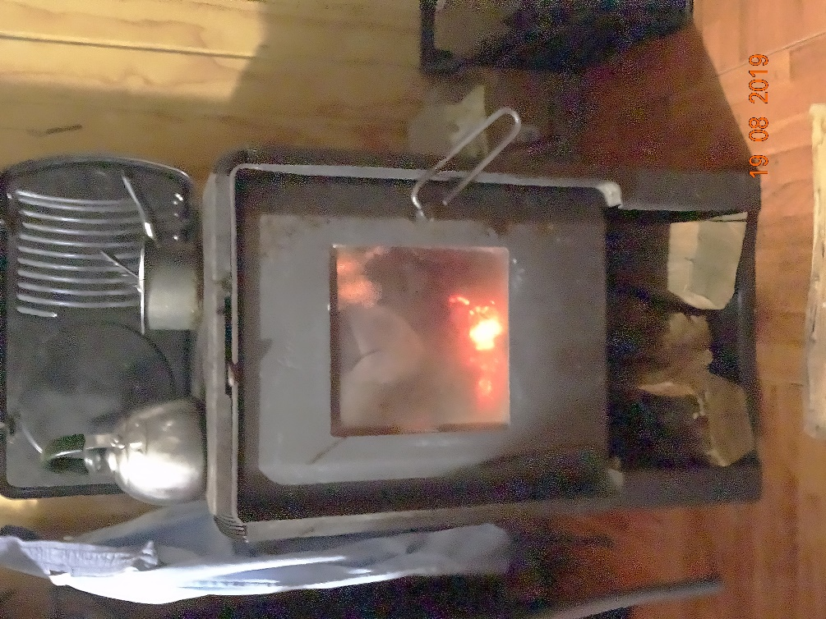 |  | 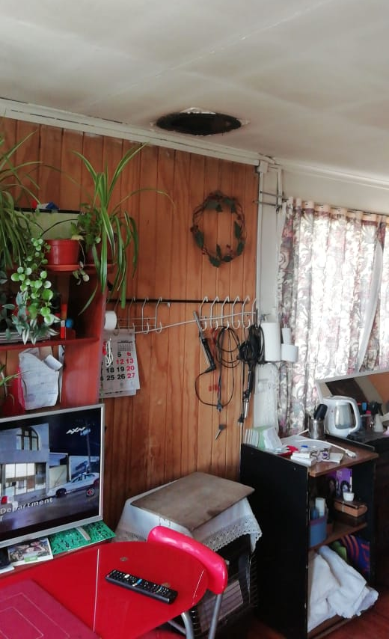
Fotografía 1 | Fecha: 19/08/2019 | Fotografía 2 | Fecha: 10/10/2019
Descripción: En la fotografía se observa el calefactor a leña encendido durante la inspección ambiental. |  | Descripción: En la fotografía se observa que el calefactor a leña ha sido retirado del local comercial.

CONCLUSIONES.

Como resultado de la actividad de fiscalización ambiental realizada a la Unidad Fiscalizable Peluquería Charito de la ciudad de Coyhaique en el marco del PDA de Coyhaique (D.S. N° 7/2018 MMA) se verifica que existe subsanación temprana por parte del titular mediante el retiro del calefactor a leña, por lo tanto, la actividad finaliza sin hallazgo.

ANEXOS.

N° Anexo | Nombre Anexo
1 | Acta de inspección ambiental de fecha 19 de agosto de 2019.
2 | Anexo fotográfico correspondiente a fiscalización 19 de agosto 2019
3 | Resolución Exenta AYS N° 030/27.08.2019
4 | Ord. N° 394/11.10.2019 Seremi del medio Ambiente envía Información visita Peluquería Charito

